Аптечка индивидуальная

Отправляясь куда-либо всегда нужно иметь при себе аптечку на случай непредвиденных ситуаций, которые могут случиться как с вами, так и с вашими родственниками или друзьями. Особое внимание индивидуальной аптечке стоит уделить тем людям, которые планируют длительную или далекую поездку. Это может быть командировка в другой район, город или даже страну, туристический поход или просто выезд за город для игры в пейнтбол. Вариантов множество.

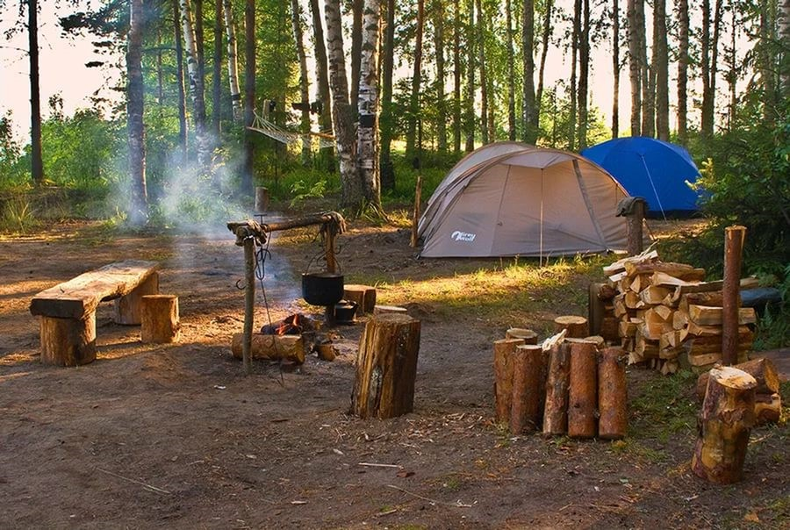По прибытию на место или в дороге может случиться все что угодно, поэтому будьте благоразумны — возьмите с собой индивидуальную аптечку. Хорошо, если вам она не пригодится, гораздо хуже будет, когда в нужный момент ее не окажется под рукой. Нет времени заниматься формированием набора с лекарствами? Тогда просто купите в интернет-магазине готовый комплект, куда включены базовые медикаменты различного действия и перевозочные материалы. Аптечка индивидуальная стоит совсем недорого, а в случае неожиданных проблем со здоровьем ее наличие будет весьма кстати.

Состав индивидуальной аптечки

* Стандартные готовые наборы разных производителей не существенно отличаются друг от друга по составу. Обычно в комплект походной аптечки входят:
* обезболивающие, противовоспалительные, жаропонижающие средства — анальгин, ибупрофен, ацетилсалициловая кислота. Данные лекарства пригодятся вам, если вы или кто-то из вашего окружения простудились и наблюдается повышенная температура. Также медикаменты помогут купировать боль различного характера (головная, зубная и другие).
* энтеросорбирующие средства — активированный уголь эффективно борется с пищевыми отравлениями. Он прекрасно поглощает токсины растительного, животного и бактериального происхождения, соли тяжелых металлов, алкалоиды, газы, производные фенола.
* седативные препараты — валидол. Безопасное успокоительное применяется не только для приведения душевного состояния в норму, но и для избавления морской либо воздушной болезни.
* стерильные и нестерильные марлевые бинты. Перевязочные материалы пригодятся при порезах, ранах и других повреждениях кожи.
* бактерицидные лейкопластыри — используются для неглубоких порезов, ранок, царапин, мозолей и натоптышей;
* раствор аммиака (нашатырный спирт) — быстро выводит из обморочного состояния, его можно применять для обеззараживания кожи либо для устранения зуда после укусов насекомых.
* раствор бриллиантовой зелени — эффективный антисептик для обработки ссадин и царапин.

****Что еще можно добавить в походную аптечку?

Отправляясь в отпуск или поход, неправильно надеяться на то, что вы все сможете купить на месте. В лесу, возле озера или реки вы вряд ли найдете аптеку. Конечно, всегда есть вариант доехать до ближайшего населенного пункта, но он может быть и за несколько десятков или сот километров от вас. Стоит ли омрачать такими поездками свой отдых? Ведь взять с собой индивидуальную аптечку заранее намного проще!

Походная аптечка обязательно должна быть укомплектована дополнительными необходимыми медикаментами, если у вас или ваших родственников имеются хронические заболевания (язва желудка, сердечная недостаточность, сосудистые заболевания, сахарный диабет, астма, эпилепсия и другие). Позаботьтесь об этом еще дома — приготовьте лекарства в достаточном количестве. При этом не забудьте посмотреть на их сроки годности, поскольку просроченная продукция может серьезно навредить организму.

Готовые комплекты индивидуальных аптечек

****Собирать ли самостоятельно комплект лекарств в поездку или купить уже готовый набор — это только ваш выбор. Если поездка кратковременная и вы не имеете серьезных проблем со здоровьем, то вполне можно обойтись стандартной походной аптечкой. В нее входят самые распространенные медикаменты и перевязочные материалы, которые помогут вам избавиться от головной боли, продезинфицировать раны и перебинтовать, например, палец при порезе.

При правильных условиях хранения индивидуальная аптечка прослужит вам два года. Купив ее один раз, вы сможете ею пользоваться постоянно, главное — время от времени проверять ее содержимое и при необходимости докупать нужные средства. При проверке также обращайте внимание на сроки годности того или иного препарата. Просроченные изделия уберите и замените их вновь купленными.